Travaux Dirigés de schéma. TD n°3
Découverte du logiciel schémaplic

Plan architectural
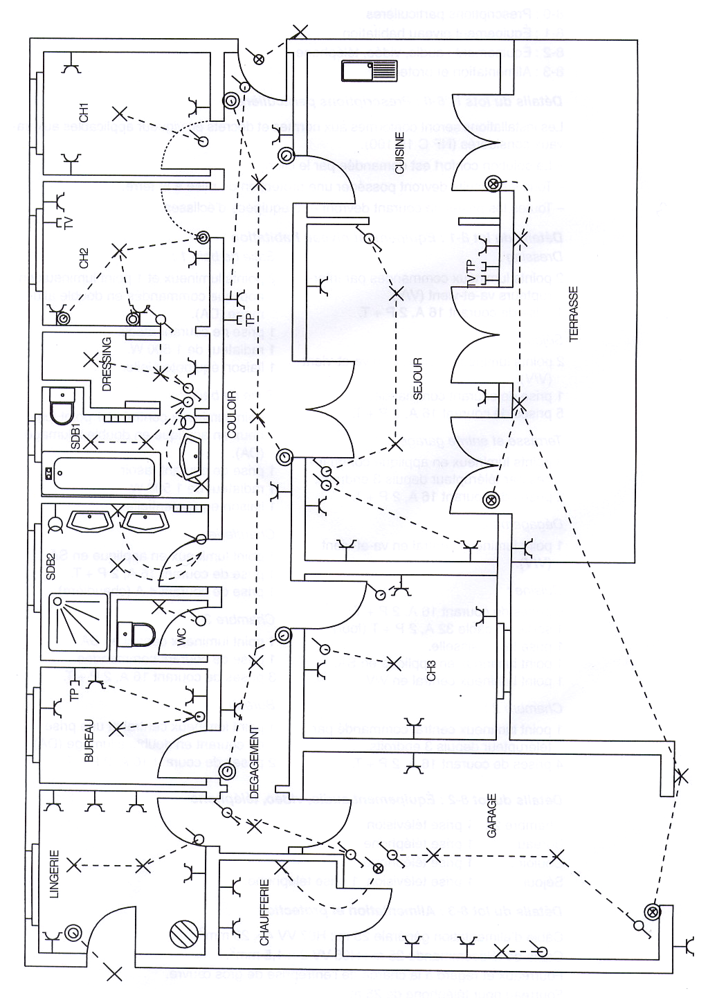

Exercice

A partir du logiciel schémaplic et du schéma architectural donné en première page, dessinez et simulez les schémas développés des circuits éclairages et prises des pièces suivantes :

La chambre 1

Le dressing

La salle de bain n°1

La salle de bain n°2

Le WC

Le bureau

La lingerie

